Taller de Excel
Realizar el siguiente formato de factura
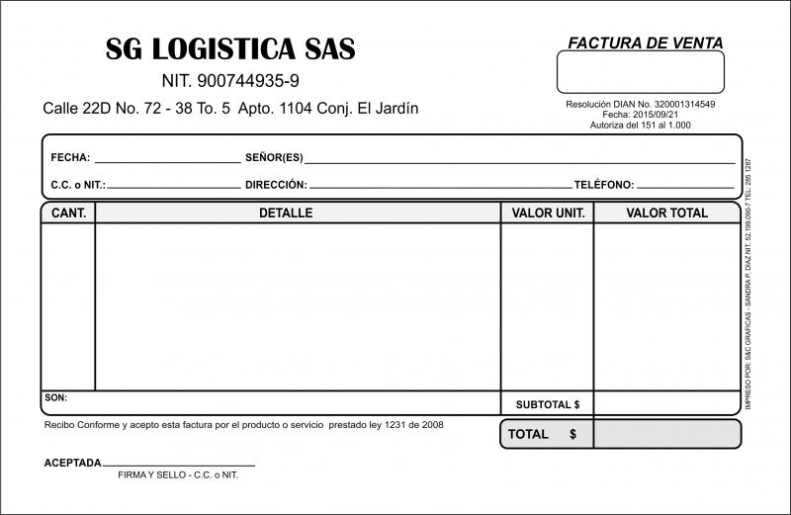
En esta hoja llevar en la parte superior derecha la fecha y la hora del trabajo y como pie de página en la parte inferior centro su nombre completo
En la hoja dos realizar lo siguiente
- En la celda A1 digitar Corporación Universitaria Remington
- En la celda A5 digitar Ejercicio 2018
- En celda B4 digitar Salud
- Insertar entre la celda A1 y 2 tres filas mas
- Insertar 2 columna entre la columna A y B
- Eliminar la fila B
- Copiar toda la información de la hoja una en la hoja 2
- Duplicar la hoja una completamente
- Insertar al inicio 2 filas y digitar como título LA PRÁCTICA HACE AL MAESTRO y la debe centrar entre la columna A y la Columna F.
En Excel realizar lo siguiente
 | A | B
1 | cur | lámpara
2 | aula | paz
3 | televisor | video
4 | tablero | esperanza
5 | salon | salud
6 | silla | mesa

